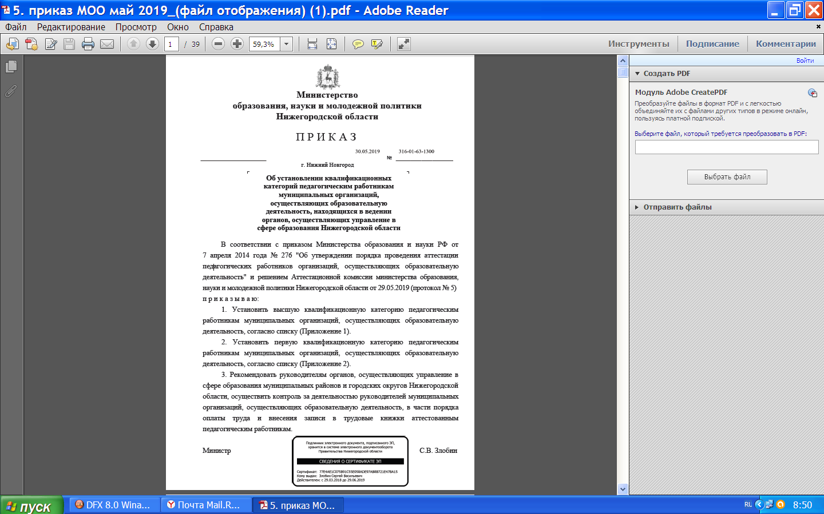

ПРИЛОЖЕНИЕ 1

к приказу министерства образования,

науки и молодежной политики

Нижегородской области

от 30.05.2019 № 316-01-63-1300

Список педагогических работников

муниципальных организаций, осуществляющих образовательную деятельность,

которым установлена высшая квалификационная категория

13. Краснобаковский муниципальный район

13.1. Бесчастнова В.А. - старший воспитатель МАДОУ детского

сада "Колосок" р.п. Красные Баки

13.2. Валеев К.Ф. - тренер-преподаватель Муниципального

автономного образовательного учреждения (далее – МАОУ)

дополнительного образования (далее –ДО) детско-юношеской спортивной

школы р.п. Красные Баки

13.3. Корыпалова В.А. - воспитатель МАДОУ детского сада

"Аленушка" п. Шеманиха

13.4. Шаталова О.Н. - воспитатель МАДОУ детского сада

"Колосок" р.п. Красные Баки

ПРИЛОЖЕНИЕ 2

к приказу министерства образования,

науки и молодежной политики

Нижегородской области

от 30.05.2019 № 316-01-63-1300

Список педагогических работников

муниципальных организаций, осуществляющих образовательную деятельность,

которым установлена первая квалификационная категория

11. Краснобаковский муниципальный район

11.1. Посаженникова Л.А. - учитель МАОУ Прудовской вечерней

школы при исправительной колонии

11.2. Привалова С.П. - воспитатель муниципального

автономного дошкольного

образовательного учреждения (далее –

МАДОУ) детского сада "Родничок" п. Затон